Пермский филиал федерального государственного автономного образовательного учреждения высшего образования   
«Национальный исследовательский университет   
«Высшая школа экономики»

*Факультет информационных технологий в бизнесе*

Можегова Анна Сергеевна

**Лабораторная работа №4 «testfs» по дисциплине**

**«Операционные системы»**

студента образовательной программы «Программная инженерия»

по направлению подготовки *09.03.04 Программная инженерия*

**Руководитель:**

Кузнецов Денис  
 Борисович

Пермь, 2023 год

**Скриншоты, иллюстрирующие порядок выполнения лабораторной**

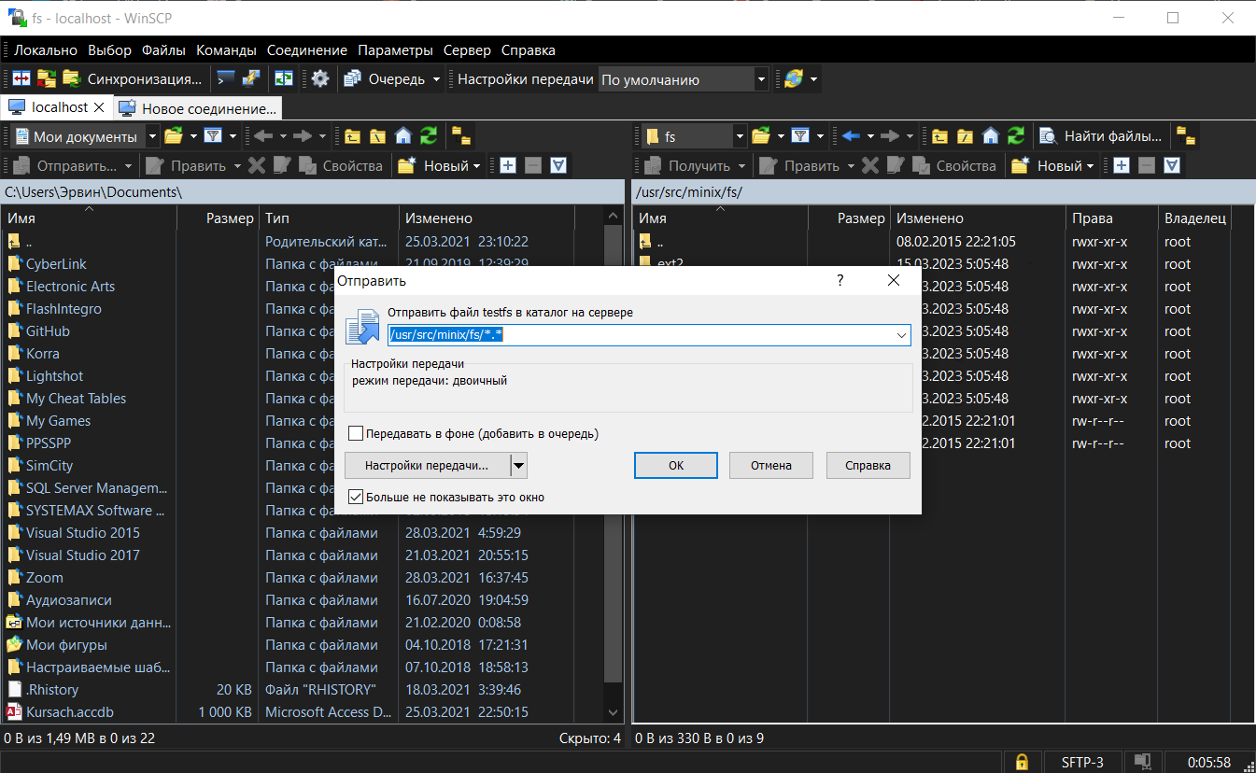

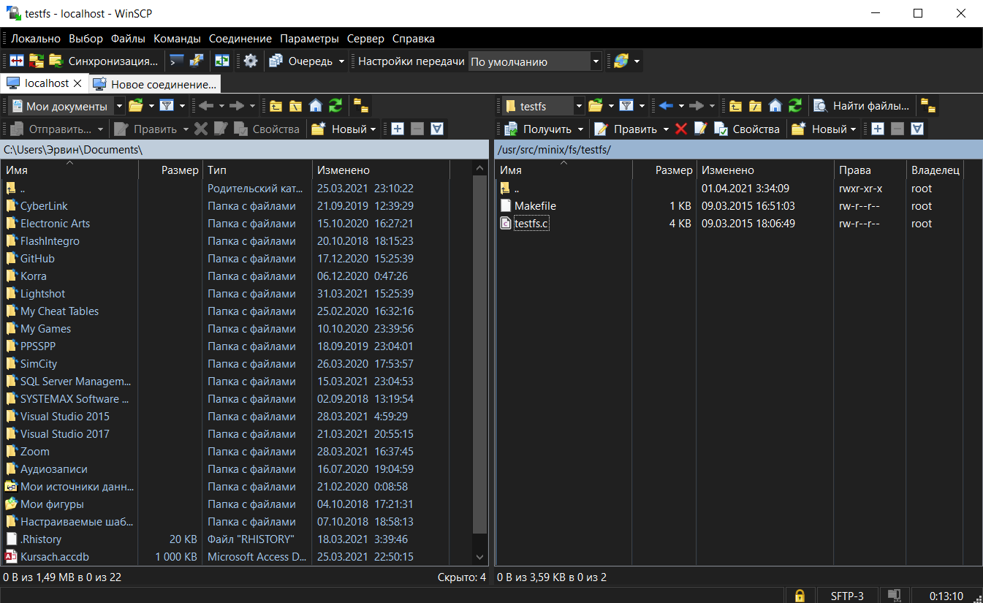

/* The table with callback hooks.

struct fs_hooks my_hooks ={

my_init_hook,

NULL, /* cleanup_hook *

NULL, /* lookup_hook *

NULL, /* getdents_hook *

my_read_hook,

my_write_hook,/* write_hook */

NULL, /* redlink_hook */

NULL, /* redlink_hook *

NULl, /* redlink_hook *

NULL, /* redlink_hook *

NULL, /* redlink_hook */

NULL, /* redlink_hook */

NULL /* message_hook */

};

int main(void)

{

struct inode_state root_stat;

/* /* Fill in the details to be used for the root node. It will be

a

* directory, readable and searchable by anyone, and owned by

root.

root_stat.mode = S_IF DIR | 0555;

root_stat.uid = 0;

root_stat.gid = 0;

root_stat.size = 0;;

root_stat.dev = NO_DEV;

/* /* Now start Trees. Preallocate 10 inodes, which is more than

we'l1

* * need for this example No indexed entries are used

static char data[51];

static void my_init_hook(void)

{

struct inode_state file_stat;

struct inode *inode;

file_stat.mode = S_IF REG | 0444;

file_stat.uid = 0;

file_stat.gid = 0;

file stat.size = 3;

file_stat.dev = NO_DEV;

inode = add_node(get_root_inode(), "test", No_INDEX,

&file_stat, o,

(cbdata_t) 1);

assert(inode != NULL);

}

static int my_read_hook(struct inode *inode, char *ptr, size_t len, off_t offset, cbdata_cbdata)

{

assert((int) cbdata == 1);

if (offset > 50)

{

len = 0;

return 0;

}

for (int i = 0; i < (int)len; i++)

{

ptr[i] = data[i];

}

return (int) len;

}

static int my_write_hook(struct inode *inode, char *ptr, size_t max, off_t offset, cbdata_cbdata)

{

for (int i = 0; i < (int)max; i++)

{

data[i] = ptr[i];

}

}

return (int) max;

/* The table with callback hooks. *

struct fs_hooks my_hooks = {

my_init_hook,

NULL, /* cleanup_hook */

NULL, /* lookup_hook */

NULL, /* getdents_hook */

my_read_hook,

my_write_hook, /* write_hook *

NULL, /* redlink_hook *

NULL, /* redlink_hook */

NULL, /* redlink hook *

NULL, /* redlink_hook */

NULL, /* redlink_hook */

NULL, /* redlink hook */

NULL /* message_hook */

};

int main(void)

{

struct inode_state root_stat;

/* /* Fill in the details to be used for the root node. It will be

* directory, readable and searchable by anyone, and owned by

root.

